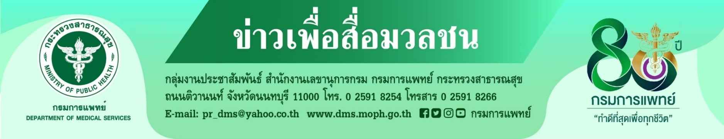
กรมการแพทย์ ต่อยอด เจอ-แจก-จบ
สู่ สแกน(หรือโทร)-แจก-จบ ตามแนวทางการรักษาโควิด 19
นายแพทย์สมศักดิ์ อรรฆศิลป์ อธิบดีกรมการแพทย์ เปิดเผยว่า จากสถานการณ์ผู้ติดเชื้อรายใหม่ที่เพิ่มขึ้นในช่วงนี้ รัฐบาลโดยนายอนุทิน ชาญวีรกูล รองนายกรัฐมนตรีและรัฐมนตรีว่าการกระทรวงสาธารณสุข พร้อมด้วยดร.สาธิต ปิตุเตชะ รัฐมนตรีช่วยว่าการกระทรวงสาธารณสุข มีความห่วงใยประชาชน จึงมอบหมายให้กรมการแพทย์ประสานงานการบริหารจัดการการรักษาร่วมกับกรุงเทพมหานครและหน่วยงานเครือข่ายต่าง ๆ ได้แก่ โรงพยาบาลภาคีเครือข่าย UHosNeT กรุงเทพมหานคร กลาโหม โรงพยาบาลเอกชน ภาคประชาสังคมและหน่วยงานที่เกี่ยวข้อง ทั้งนี้ กรมการแพทย์ได้ต่อยอดระบบการดูแลจากเดิมเจอ-แจก-จบ สู่ สแกน(หรือโทร)-แจก-จบ ซึ่งเป็นการจัดทำ QR code หรือโทรศัพท์ติดต่อสถานพยาบาลสังกัดกรมการแพทย์สำหรับผู้ป่วยที่มีโทรศัพท์ เพื่อเพิ่มช่องทางให้ผู้ป่วยสามารถเข้าถึงการรักษาได้โดยไม่ต้องมาสถานพยาบาลในกลุ่มที่ไม่มีอาการหรืออาการไม่รุนแรง
การระบาดของโควิด 19 ในขณะนี้มีแนวโน้มจำนวนผู้ติดเชื้อเพิ่มสูงขึ้น ส่วนมากเป็นกลุ่มอาการสีเขียว การรักษาผู้ป่วยส่วนใหญ่จึงเป็นรูปแบบแยกกักตัวที่บ้าน (Out-patient with self Isolation : OPSI) จึงยังมีเตียงรองรับกลุ่มอาการหนัก สำหรับการรักษาผู้ป่วยโควิด 19 เป็นไปตามแนวทางเวชปฏิบัติ การวินิจฉัย ดูแลรักษา และป้องกันการติดเชื้อในโรงพยาบาล กรณีโรคติดเชื้อไวรัสโคโรนา 2019 (COVID-19) สำหรับแพทย์และบุคลากรสาธารณสุข ฉบับปรับปรุง ครั้งที่ 24 วันที่ 11 กรกฎาคม 2565 แบ่งเป็น 4 กลุ่ม 1.กลุ่มที่ไม่มีอาการ​หรือ​สบายดี​ ให้การรักษาแบบผู้ป่วยนอก โดยแยกกักตัวที่บ้าน (Out-patient with self Isolation) ​2. ผู้ป่วยที่มีอาการไม่รุนแรง ไม่มีปอดอักเสบ ไม่มีปัจจัยเสี่ยงต่อการเป็นโรครุนแรง/โรคร่วมสำคัญและภาพถ่ายรังสีปอดปกติ
3. ผู้ป่วยที่มีอาการไม่รุนแรง แต่มีปัจจัยเสี่ยงต่อการเป็นโรครุนแรงหรือมีโรคร่วมสำคัญ หรือ ผู้ป่วยที่ไม่มีปัจจัยเสี่ยงแต่มีปอดอักเสบ (pneumonia) เล็กน้อยถึงปานกลางยังไม่ต้องให้ออกซิเจน และ 4. กลุ่มที่มีอาการปอดอักเสบต้องได้รับการรักษาด้วยออกซิเจน โดยในกลุ่มที่ 1 ที่ไม่มีอาการ​หรือ​สบายดี ตามแนวทางแล้วไม่มีความจำเป็นต้องได้รับการรักษาด้วยยาต้านไวรัส อย่างไรก็ตามขอความร่วมมือประชาชนยังคงปฏิบัติตามมาตรการต่าง ๆ เพื่อป้องกันการติดเชื้อโดยเฉพาะการใส่หน้ากากอนามัยเมื่ออยู่ในที่ชุมชน ล้างมือ และรักษายะยะห่างระหว่างบุคคล

********************************************* #กรมการแพทย์ #โควิด19 -19 กรกฎาคม 2565-

